Informacja o działalności

Zespołu Szkół i Placówek Oświatowych Nowoczesnych Technologii Województwa Łódzkiego w Łodzi

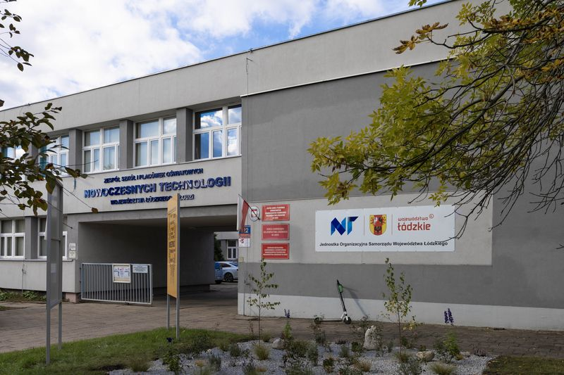
Zespół Szkół i Placówek Oświatowych Nowoczesnych Technologii Województwa Łódzkiego w Łodzi, w skrócie Szkoła znajduje się w Łodzi przy ulicy
Narutowicza 122.
Do budynku szkoły są dwa wejścia.
Jedno wejście jest od ulicy Gabriela Narutowicza, a drugie wejście jest od ulicy Henryka Debicha.
W budynku jest winda i toalety dla osób z niepełnosprawnościami.

Szkoła ma swój oddział w Piotrkowie Trybunalskim.
Oddział znajduje się na ulicy Piotra Skargi 3.

Dyrektorem Szkoły jest Sebastian Zaborowski.
W Szkole pracuje wielu nauczycieli
oraz pracownicy administracji i obsługi
np. sekretarka, portier.

Czym się zajmujemy?
W Szkole mogą uczyć się osoby, które skończyły 18 lat.

W Szkole można uczyć się wielu nowoczesnych zawodów, np.:
- mechanik samochodowy,
- kucharz,
- hydraulik,
- fotograf.

Nauka w szkole jest bezpłatna.
Zajęcia w szkole odbywają się w soboty
i niedziele.
Nauka w Szkole trwa jeden rok albo dwa lata.
Wszystkie egzaminy odbywają się w Szkole.
Szkoła ma dobrze wyposażone sale.
To oznacza, że w salach są urządzenia
i narzędzia potrzebne do nauki zawodu.

Jak się z nami skontaktować?
- Telefonicznie: numer 42 631 98 48 wew. 15
albo numer kom.: 784 207 390
- Możesz też wysłać e-maila na adres: sekretariat@nowoczesnaszkola.edu.pl
- Możesz napisać pismo i wysłać na adres: Zespół Szkół
i Placówek Oświatowych Nowoczesnych Technologii Województwa Łódzkiego w Łodzi, ul. G. Narutowicza 122, 90 – 145 Łódź
- Możesz przynieść pismo do sekretariatu szkoły.

Sekretariat Szkoły jest otwarty od wtorku
do piątku w godzinach od 8.00 do 16.00
oraz w sobotę w godzinach od 8.00 -14.00.

